(19) KG (11) 229 (13) U
(51) E21F 13/08 (2016.01)

ГОСУДАРСТВЕННАЯ СЛУЖБА ИНТЕЛЛЕКТУАЛЬНОЙ СОБСТВЕННОСТИ и инноваций при Правительстве КЫРГЫЗСКОЙ РЕСПУБЛИКИ

(12) ОПИСАНИЕ ПОЛЕЗНОЙ МОДЕЛИ к патенту Кыргызской Республики под ответственность заявителя

(21) 20160021.2
(22) 13.09.2016
(46) 31.10.2017, Бюл. № 10
(71) Кыргызско-Российский Славянский университет (KG)
(72) Нифадьев В. И.; Коваленко А. А.; Анохин А. В. (KG)
(73) Кыргызско-Российский Славянский университет (KG)
(56) Патент ЕА № 013438, В1, кл. Е21С 41/26, Е21С 47/00, 2010
(54) Конвейерный перегружатель
(57) Полезная модель относится к горному оборудованию и может быть использована для синхронной перегрузки и транспортирования породы, непрерывно перемещаемой под действием собственного веса к нижней рабочей площадке уступа при открытой поточной разработке месторождений полезных ископаемых полосами сверху вниз в приповерхностном слое откоса уступов, в том числе высоких уступов.
Задачей полезной модели является повышение эффективности работы устройства при снижении металлоемкости и повышении маневренности.
Поставленная задача решается тем, что в конвейерном перегружателе, состоящем из самоходной рамы, выполненной в виде установленных на движителях и жестко соединенных между собой продольных и поперечных балок, и размещенного на ней ленточного конвейера, содержащего раму, приводной и натяжной барабаны, бесконечную ленту с опорными роликами и загрузочное устройство, причем ленточный конвейер снабжен механизмом качения, выполненным в виде продольных направляющих, в которых попарно установлены ролики, образующие продольные пазы, жестко связанных между собой и установленных в разгрузочной части между продольными балками самоходной рамы с возможностью вертикального перемещения, при этом рама ленточного конвейера выполнена коробчатой формы с продольными полозьями в основании, входящими с возможностью скольжения в пазы, причем передняя поперечная балка приводной рамы выполнена в виде арки, выступающей над ленточным конвейером. Самоходная рама размещена на поворотных мотор-колесах. На раме ленточного конвейера со стороны разгрузки горизонтально закреплен подвижный разгрузочный желоб. Загрузочное устройство выполнено в виде приемного лотка для разрушенной породы.
1 н. п. ф., 3 з. п. ф., 9 фиг.

Полезная модель относится к горному оборудованию и может быть использована для синхронной перегрузки и транспортирования породы, непрерывно перемещаемой под действием собственного веса к нижней рабочей площадке уступа при открытой поточной разработке месторождений полезных ископаемых полосами сверху вниз в приповерхностном слое откоса уступов, в том числе высоких уступов.
Известен забойный перегружатель, состоящий из скребкового конвейера, на переднем торце которого смонтирован клиновой носок для облегчения внедрения в отвал горной массы, опорной плиты, жестко присоединенной к нижней стороне рештачного става, ограждающих щитов, шарнирно закрепленных на боковых частях опорной плиты с возможностью ограниченного поворота посредством силовых цилиндров и жесткого закрепления при помощи подпорных стоек и предназначенных для формирования отвала. Перемещение забойного перегружателя по выработке производится погрузочной машиной (Патент RU № 2054559, С1, кл. E21F 13/08, 1996).
К недостаткам забойного перегружателя относится сложность демонтажа и повторного монтажа опорной плиты с поворотными щитами, связанных с изменением схемы размещения транспортных устройств в проводимой выработке и большая трудоемкость, как в продольном, так и в поперечном перемещении перегружателя по выработке.
За прототип выбран конвейерный пе-регружатель из призабойного комплекса устройств, включающий телескопический перегружатель, приемную плиту с шарнирно прикрепленными боковыми плитами с возможностью их раствора от 0 до 90°, приемного и разгрузочного конвейеров, размещенных на раме и сообщенных через бункер-питатель с забойным ленточным конвейером. Поток разрушенной породы, перемещаясь под действием собственного веса к нижней рабочей площадке уступа, поступает на загрузочную плиту, откуда с помощью приемного и разгрузочного конвейеров через бункер-питатель подается на забойный ленточный конвейер. Боковые плиты с помощью гидроцилиндров приводят в вертикальное положение. После отработки разрушающим устройством породы телескопический перегружатель отводится от нижней бровки откоса уступа, приемный и разгрузочный конвейеры вместе с загрузочным устройством перемещают к новой полосе породы, где приемную плиту и боковые плиты устанавливают в рабочее положение - у основания откоса уступа (Патент ЕА № 013438, В1, кл. Е21С 41/26, Е21С 47/00, 2010).
К недостаткам указанного конвейерного перегружателя относятся сложность конструкции и большой вес, обусловленные наличием протяженного телескопического перегружателя, поддерживаемого тросами и лебедками, и низкая маневренность вследствие жесткой связи телескопического перегружателя с забойным ленточным конвейером, установленным на шпалы-основания, в торцах которых прикреплены лебедки, с помощью которых весь конвейер перемещается одновременно. Кроме того, между натяжным барабаном приемного конвейера сохраняется пространство, в котором разрушенная порода не может быть перегружена на телескопический перегружатель, и приемная плита передвигается к новому забою с остатками разрушенной породы из забоя с неизбежными просыпями на поверхность рабочей площадки, что требует последующей зачистки почвы забоя.
Задачей полезной модели является повышение эффективности работы устройства при снижении металлоемкости и повышении маневренности.
Поставленная задача решается тем, что в конвейерном перегружателе, состоящем из самоходной рамы, выполненной в виде установленных на движителях и жестко соединенных между собой продольных и поперечных балок, и размещенного на ней ленточного конвейера, содержащего раму, приводной и натяжной барабаны, бесконечную ленту с опорными роликами и загрузочное устройство, причем ленточный конвейер снабжен механизмом качения, выполненным в виде продольных направляющих, в которых попарно установлены ролики, образующие продольные пазы, жестко связанных между собой и установленных в разгрузочной части между продольными балками самоходной рамы с возможностью вертикального перемещения, при этом рама ленточного конвейера выполнена коробчатой формы с продольными полозьями в основании, входящими с возможностью скольжения в пазы, причем передняя поперечная балка приводной рамы выполнена в виде арки, выступающей над ленточным конвейером.
Самоходная рама размещена на поворотных мотор-колесах.
На раме ленточного конвейера со стороны разгрузки горизонтально закреплен подвижный разгрузочный желоб.
Загрузочное устройство выполнено в виде приемного лотка для разрушенной породы.
Снабжение ленточного конвейера механизмом качения, выполненным в виде продольных направляющих, с попарно установленными в них роликами, которые образуют продольные пазы, жестко связанных между собой и установленных в разгрузочной части между продольными балками самоходной рамы с возможностью вертикального перемещения, а также выполнение рамы ленточного конвейера коробчатой формы с продольными полозьями в основании, входящими в пазы с возможностью перемещения, позволяет перемещать ленточный конвейер в вертикальной и горизонтальной плоскостях, не меняя фиксированного положения самоходной рамы, что повышает эффективность и мобильность устройства, как при перегрузке породы отрабатываемой полосы уступа, так и при его перемещении к последующей полосе уступа для отработки и синхронной перегрузки породы.
Выполнение передней поперечной балки приводной рамы в виде арки, выступающей над ленточным конвейером, позволяет осуществлять свободное вертикальное перемещение до соприкосновения с рабочей площадкой уступа в процессе непрерывной перегрузки породы отрабатываемой полосы, что обеспечивает устойчивость ленточного конвейера, повышая надежность конструкции.
Размещение самоходной рамы на поворотных мотор-колесах повышает мобильность ленточного перегружателя при его перемещении вдоль уступа к новой полосе породы без изменения его положения, что сокращает время переустановки устройства, повышая производительность горнотранспортных работ на карьере.
Горизонтальное размещение подвижного разгрузочного желоба на раме со стороны разгрузки компенсирует пространство между торцом ленточного конвейера и приемным лотком карьерного конвейера, возникающее при движении конвейерного перегружателя на забой и от забоя.
Конвейерный перегружатель иллюстрируется чертежами, где на фиг. 1 изображен общий вид сбоку, с приемным лотком в верхнем положении; на фиг. 2 - то же, вид сверху, на фиг. 3 - общий вид сбоку, с приемным лотком на откосе уступа; на фиг. 4 - то же, с приемным лотком в основании уступа; на фиг. 5 - вид А-А на фиг. 1; на фиг. 6 - самоходная рама, вид сбоку; на фиг. 7 - то же, вид сверху; на фиг. 8 - то же, вид сзади; на фиг. 9 - вид В-В на фиг. 7.
Конвейерный перегружатель состоит из самоходной рамы на движителях, на которой установлены ленточный конвейер, сообщенный с приемным лотком и разгрузочным желобом, оснащенный механизмом качения.
Самоходная рама состоит из жестко соединенных между собой продольных 1 и поперечных задней 2 и передней 3 балок, причем передняя балка 3 выполнена в виде арки. Поперечные задняя 2 и передняя 3 балки установлены в цилиндрических стойках 4, на которых монтируются поворотные мотор-колеса 5, управляемые механизмами 6.
Ленточный конвейер состоит из коробчатой рамы 7 с продольными полозьями 8 в основании, привода 9, приводного 10 и натяжного 11 барабанов, опорных роликов 12 и бесконечной ленты 13.
В разгрузочной части ленточного конвейера между продольными балками 1 самоходной рамы с возможностью вертикального перемещения в опорах 14, размещен механизм качения, выполненный в виде продольных направляющих 15, жестко связанных между собой, в которых попарно установлены ролики 16, образующие продольные пазы 17.
Продольные направляющие 15 связаны с гидроцилиндрами 18, установленными в центре продольных балок 1. Коробчатая рама 7 ленточного конвейера продольными полозьями 8 установлена в пазах 17 между роликами 16 с возможностью перемещения и соединена с гидроцилиндром 19, размещенным вдоль оси симметрии на ее днище. В торцах коробчатой рамы 7 установлены перед передней поперечной балкой 3 вертикально - подвижный приемный лоток 20 с поворотными гидроцилиндрами 21 и за задней поперечной балкой 2 горизонтально - подвижный разгрузочный желоб 22 с поворотным гидроцилиндром 23, с возможностью сообщения его с карьерным транспортным средством, например, забойным конвейером 24. Под днищами приемного лотка 20 и подвижного разгрузочного желоба 22 установлены вибраторы 25 и 26, соответственно.
Для энергообеспечения силовых приводов конвейерный перегружатель оснащен насосной станцией 27 с пультом управления.
Конвейерный перегружатель работает следующим образом. В исходном положении (фиг. 1) ленточный конвейер расположен горизонтально, и установлен с помощью управляемых поворотных мотор-колес 5 между кромкой откоса уступа и забойным конвейером 24. Для приема и перегрузки породы, перемещающейся самотеком по откосу уступа, выдвигается гидроцилиндр 19 и коробчатая рама 7 полозьями 8, скользящими в продольных пазах 17 между роликами 16, поворачиваясь в опорах 14, опускается до соприкосновения ее торца с кромкой откоса. С помощью поворотного гидроцилиндра 21 приемный лоток 20 устанавливается на заданной высоте склона откоса (фиг. 3). Отбитая горная порода самотеком перемещается по склону откоса и попадает на приемный лоток 20 и под действием вибратора 25 поступает на ленту 13 конвейера, по которой транспортируется на подвижный разгрузочный желоб 22. Для разгрузки горной породы с подвижного разгрузочного желоба 22 под действием вибратора 26 порода перегружается в забойный конвейер 24. Позиционирование подвижного разгрузочного желоба 22 относительно забойного конвейера 24 производится поворотным гидроцилиндром 23 (фиг. 1-4). При достижении разрушения полосы горной породы до уровня приемного лотка 20 (на рисунке не показано), гидроцилиндрами 18 приподнимают продольные направляющие 15. При этом, под действием гидроцилиндра 19, коробчатая рама 7 полозьями 8 перемещается вверх в пазах 17 между роликами 16 и отходит от уступа на расстояние, необходимое для опускания приемного лотка 20 с помощью поворотного гидроцилиндра 21 на кромку откоса (фиг. 4). После чего полоса откоса дорабатывается до его основания, при этом горная порода, поступающая на приемный лоток 20, отгружается на конвейер следующим образом. Поворотными гидроцилиндрами 21 приемный лоток 20 поднимается вверх. После чего гидроцилиндром 19 осуществляется надвиг конвейера на откос таким образом, чтобы кромка приемного лотка 20 скользила по склону откоса до достижения ею крайнего верхнего положения. Горная порода при этом под действием собственного веса перемещается на ленту 13 конвейера и через подвижный разгрузочный желоб 22 разгружается на забойный конвейер 24.
После завершения перегрузки горной породы с отработанной полосы откоса уступа конвейерный перегружатель приводится в транспортное положение и с помощью поворотных мотор-колес 5, управляемых механизмами 6, перемещается вдоль забоя склона на следующий участок.
Далее цикл повторяется.
Конвейерный перегружатель предлагаемой конструкции позволит производительно перегружать поток породы, перемещаемый по откосу уступов с использованием силы тяжести породы с минимальной работой механических и электрических приводов, что приведет к значительному уменьшению потребляемой энергии при разработке вскрышных пород или полезных ископаемых, и, как следствие - значительному сокращению капитальных и эксплуатационных затрат на разработку месторождений.
При этом, металлоемкость устройств на единицу отгружаемой породы будет минимальной, что также отразится положительно на экономических показателях эксплуатации устройства и карьера в целом. Кроме того, упрощается процесс перегрузки породы на забойный карьерный транспорт, что создает благоприятные условия для непрерывного поточного разрушения пород в приповерхностном слое откоса уступов и автоматизации основных производственных процессов на открытых горных разработках, в том числе на высокогорных карьерах.

Формула полезной модели
1. Конвейерный перегружатель, состоящий из самоходной рамы, выполненной в виде установленных на движителях и жестко соединенных между собой продольных и поперечных балок, и размещенного на ней ленточного конвейера, содержащего раму, приводной и натяжной барабаны, бесконечную ленту с опорными роликами и загрузочное устройство, отличающийся тем, что ленточный конвейер снабжен механизмом качения, выполненным в виде продольных направляющих, в которых попарно установлены ролики, образующие продольные пазы, жестко связанных между собой и установленных в разгрузочной части между продольными балками самоходной рамы с возможностью вертикального перемещения, при этом рама ленточного конвейера выполнена коробчатой формы с продольными полозьями в основании, входящими с возможностью скольжения в пазы, причем передняя поперечная балка приводной рамы выполнена в виде арки, выступающей над ленточным конвейером.
2. Конвейерный перегружатель по п. 1, отличающийся тем, что самоходная рама размещена на поворотных мотор-колесах.
3. Конвейерный перегружатель по п. 1 отличающийся тем, что на раме ленточного конвейера со стороны разгрузки горизонтально закреплен подвижный разгрузочный желоб.
4. Конвейерный перегружатель по п. 1, отличающийся тем, что загрузочное устройство выполнено в виде приемного лотка для разрушенной породы.

Конвейерный перегружатель

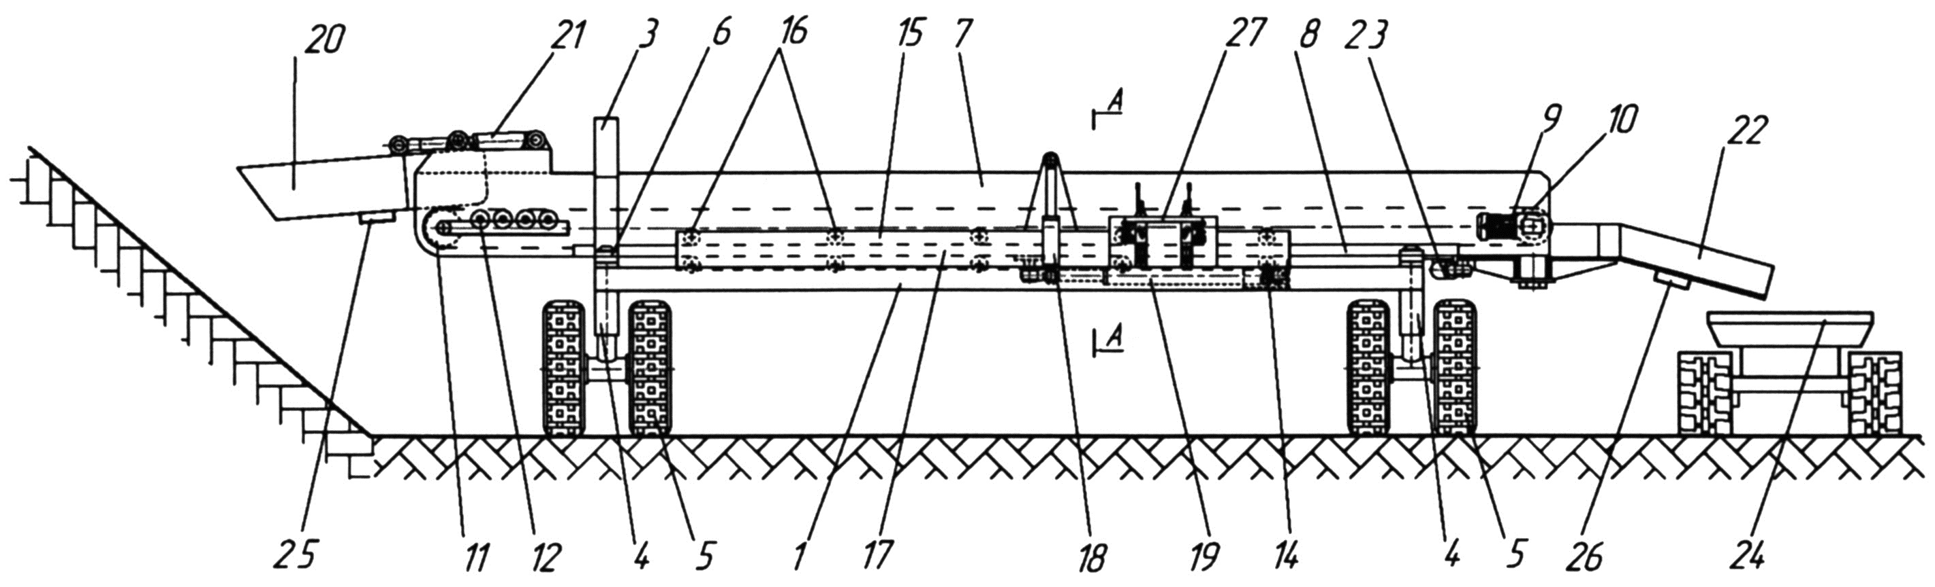

Фиг. 1

Конвейерный перегружатель

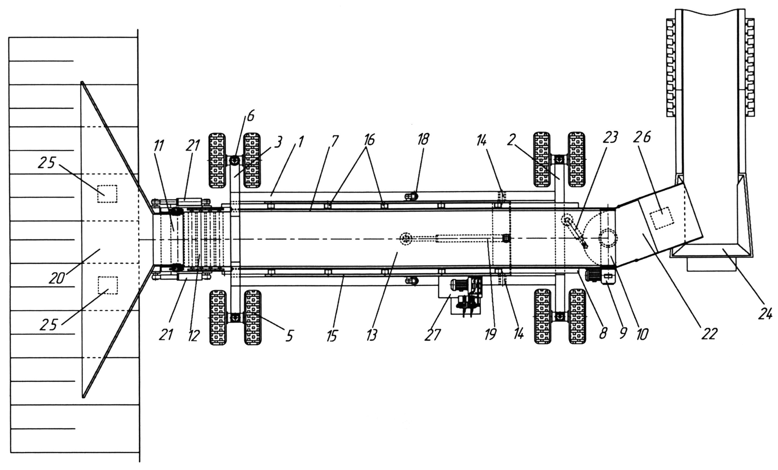
Фиг. 2

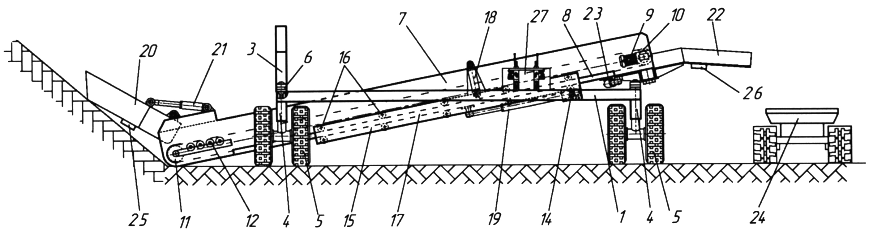

Фиг. 3

Конвейерный перегружатель

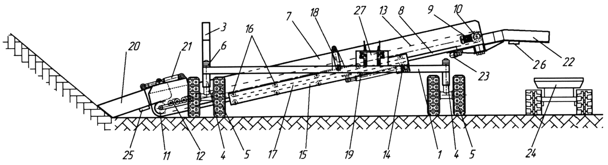

Фиг. 4

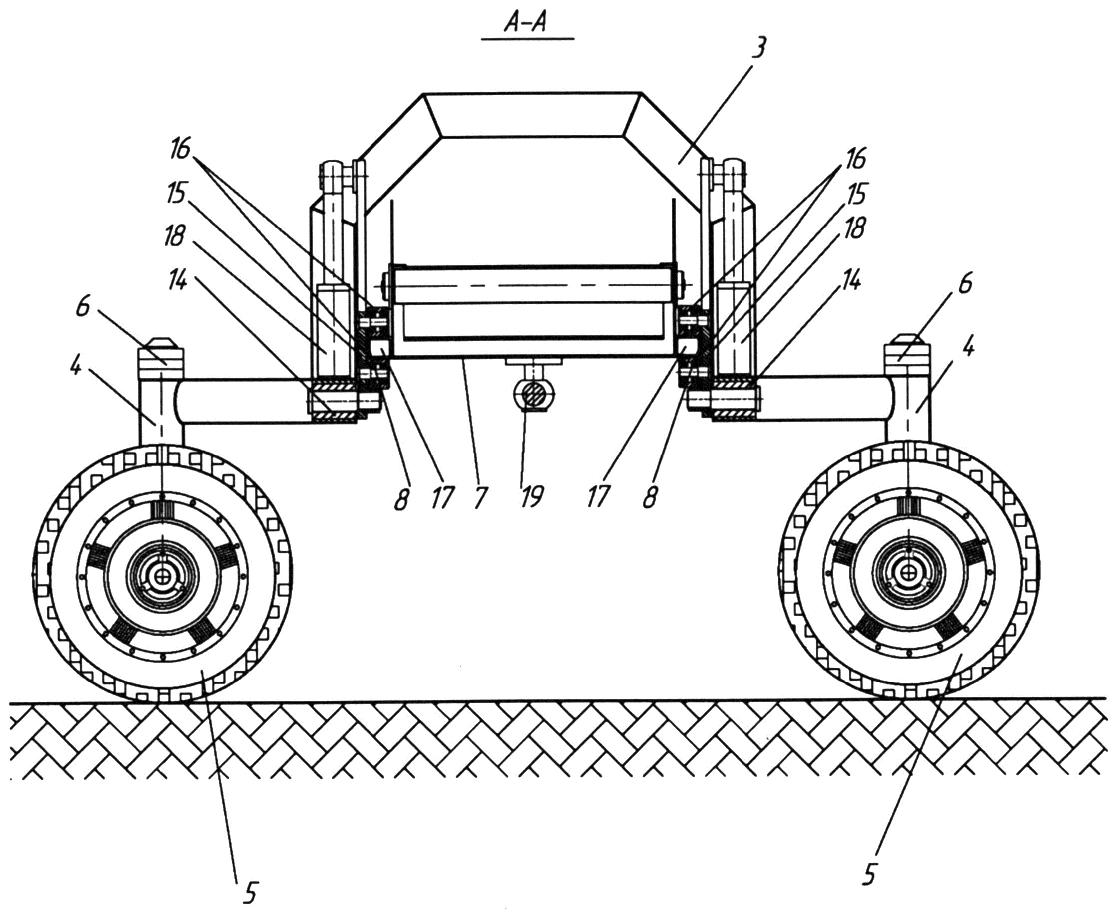
Фиг. 5
Конвейерный перегружатель

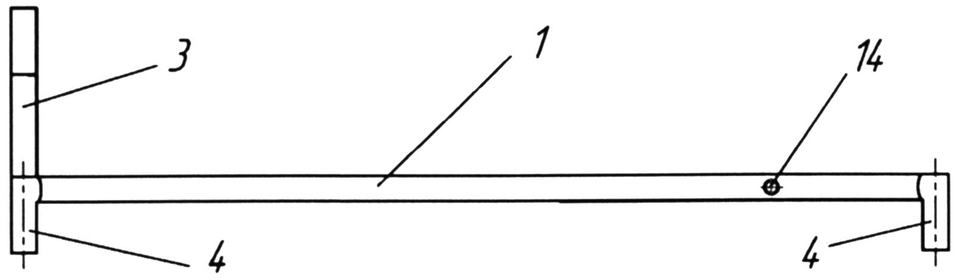

Фиг. 6

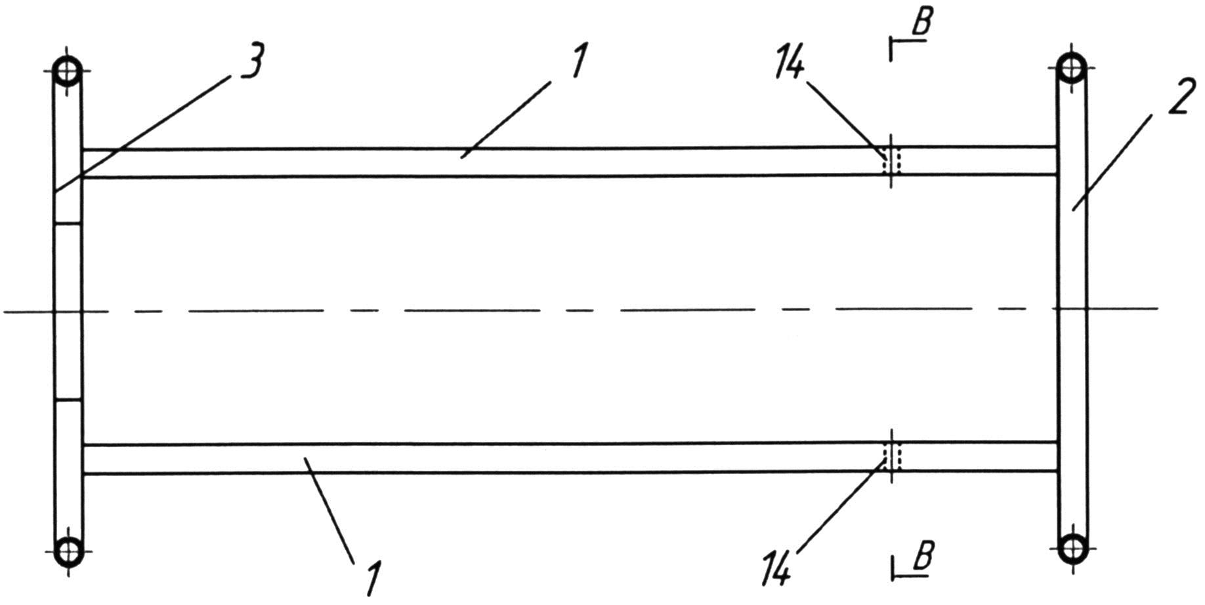

Фиг. 7

Конвейерный перегружатель

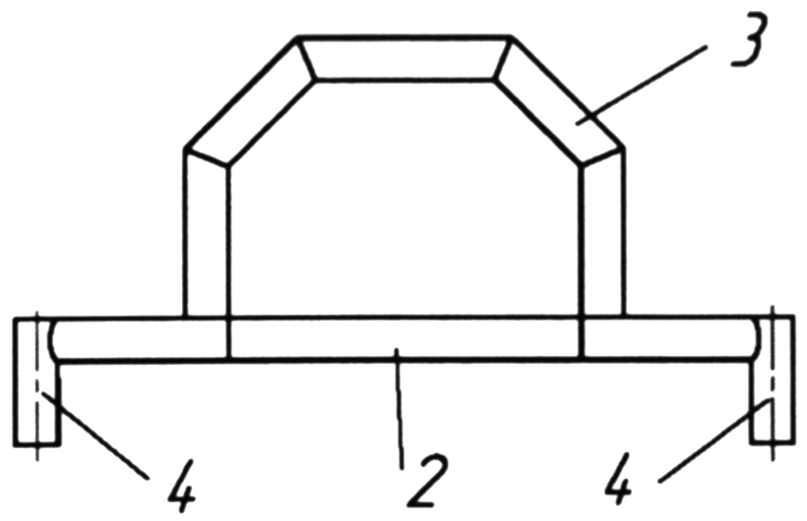

Фиг. 8

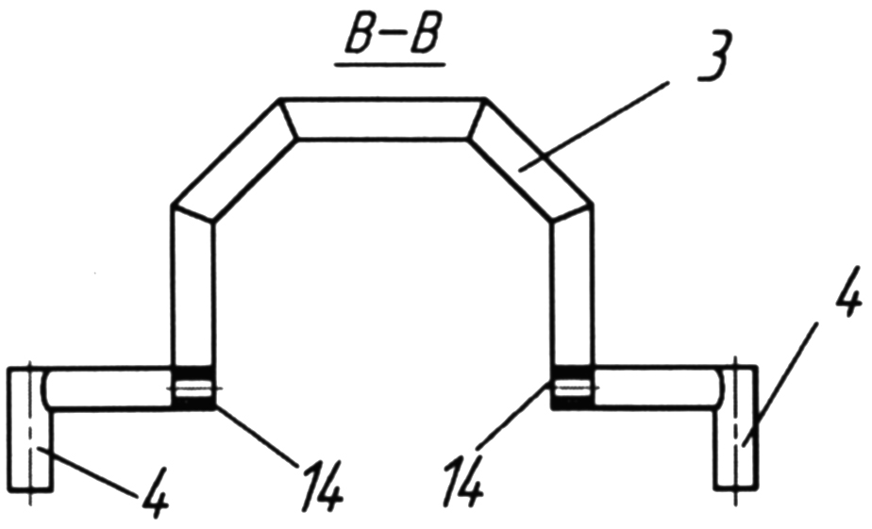

Фиг. 9

Выпущено отделом подготовки материалов
____________________________________________________________________________________
Государственная служба интеллектуальной собственности и инноваций при Правительстве Кыргызской Республики,
1
720021, г. Бишкек, ул. Московская, 62, тел.: (312) 68 08 19, 68 16 41; факс: (312) 68 17 03

